吉林省通信管理局

2021年度部门决算

**二〇二二年八月**

目 录

第一部分 吉林省通信管理局概况 1

一、部门职责 2

二、机构设置 3

第二部分 2021年度部门决算报表 4

收入支出决算总表 5

收入决算表 6

支出决算表 7

财政拨款收入支出决算总表 8

一般公共预算财政拨款支出决算表 9

一般公共预算财政拨款基本支出决算明细表 10

一般公共预算财政拨款“三公”经费支出决算表 11

政府性基金预算财政拨款收入支出决算表 12

国有资本经营预算财政拨款支出决算表 13

第三部分 2021年度部门决算情况说明 14

一、收入支出决算总体情况说明 15

二、收入决算情况说明 15

三、支出决算情况说明 16

四、财政拨款收入支出决算总体情况说明 17

五、一般公共预算财政拨款支出决算情况说明 17

（一）财政拨款支出决算总体情况 17

（二）财政拨款支出决算结构情况 18

（三）财政拨款支出决算具体情况 19

六、一般公共预算财政拨款基本支出决算情况说明 20

七、一般公共预算财政拨款“三公”经费支出决算情况说明 21

（一）“三公”经费财政拨款支出决算总体情况说明 21

（二）“三公”经费财政拨款支出决算具体情况说明 21

八、预算绩效情况说明 22

九、其他重要事项的情况说明 23

第四部分 名词解释 24

# 第一部分

# 吉林省通信管理局概况

## 一、部门职责

## （一）贯彻执行通信行业管理政策法规，统筹规划吉林省公用通信网、互联网、专用通信网并实行行业管理；监测分析吉林省通信业运行态势并发布引导信息，协调解决行业运行发展中的有关问题；承担推动实施吉林省“三网融合”的有关工作。

## （二）协调吉林省公用通信网、互联网、专用通信网的建设，促进资源共享；受工业和信息化部委托，负责吉林省重要通信设施建设管理；监督管理吉林省通信建设市场；指导吉林省通信业加强安全生产管理工作。

## （三）依法监督管理吉林省电信与信息服务市场；会同有关部门监督管理电信服务资费和质量；保障普遍服务，推动行业自律；根据授权负责吉林省通信网码号、互联网域名和地址等资源的管理；监管吉林省公用通信网、互联网、专用通信网互联互通和公平接入。

## （四）组织协调吉林省应急通信及其他重要通信保障工作；按分工承担吉林省国防通信信息动员和战备通信相关工作；管理吉林省党政专用通信工作。

## （五）协调管理吉林省公用通信网、互联网、专用通信网网络信息安全平台；监管吉林省网络运行安全；拟订吉林省电信网络安全防护政策并组织实施；负责吉林省网络安全应急管理和处置；受工业和信息化部委托，配合开展吉林省特殊通信、网络环境和信息治理有关工作，配合处理网络有害信息；拟订吉林省通信管制措施并组织实施。

## （六）承办工业和信息化部及中共吉林省委、吉林省人民政府交办的其他事项。

## 二、机构设置

吉林省通信管理局2021年度部门决算包括吉林省通信管理局本级决算，共1家。

# 

# 第二部分

# 2021年度部门决算报表

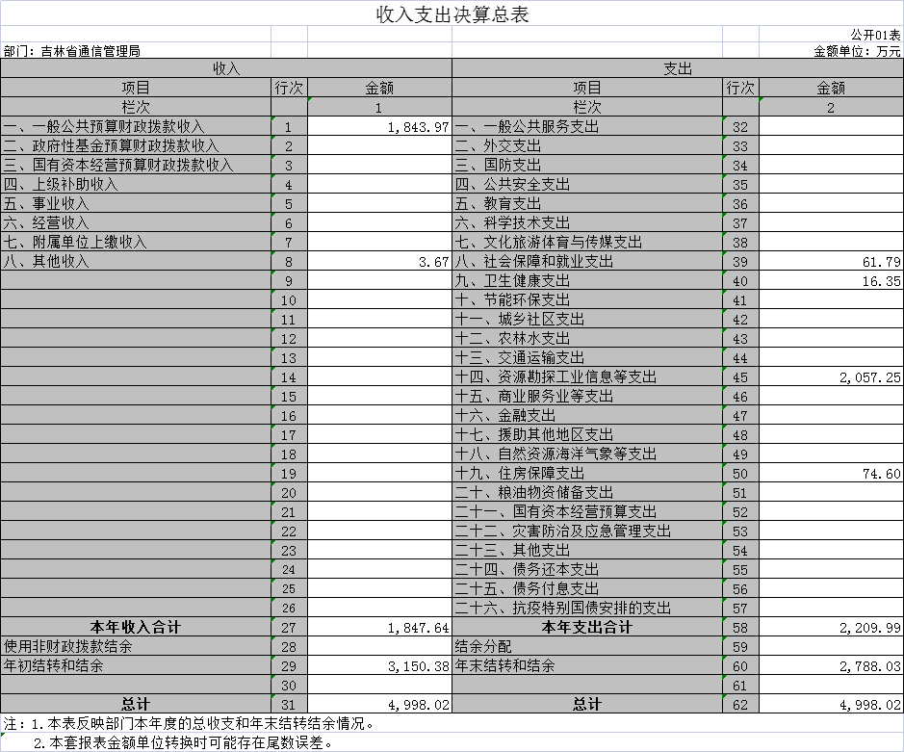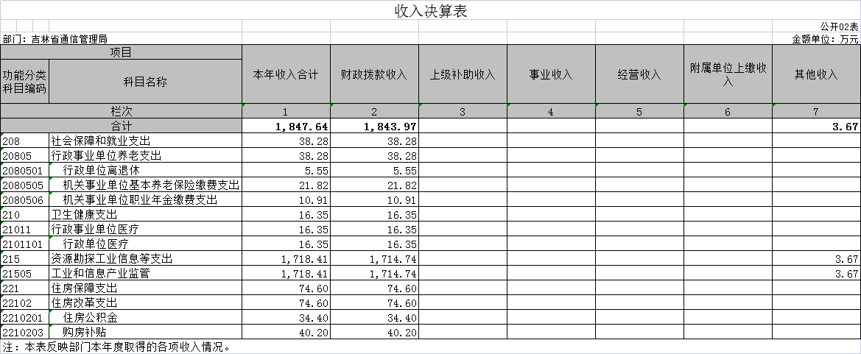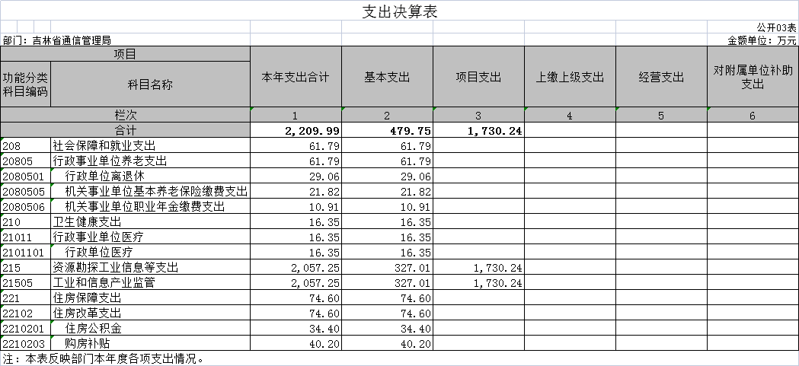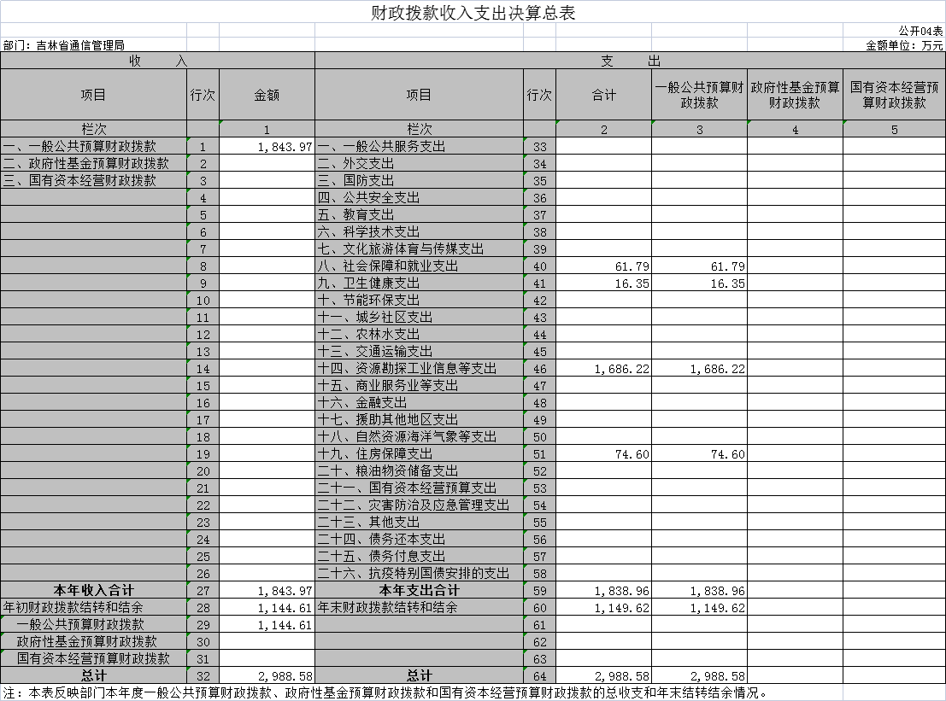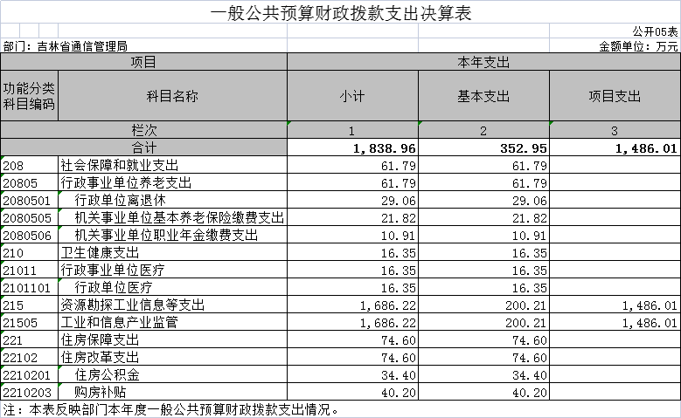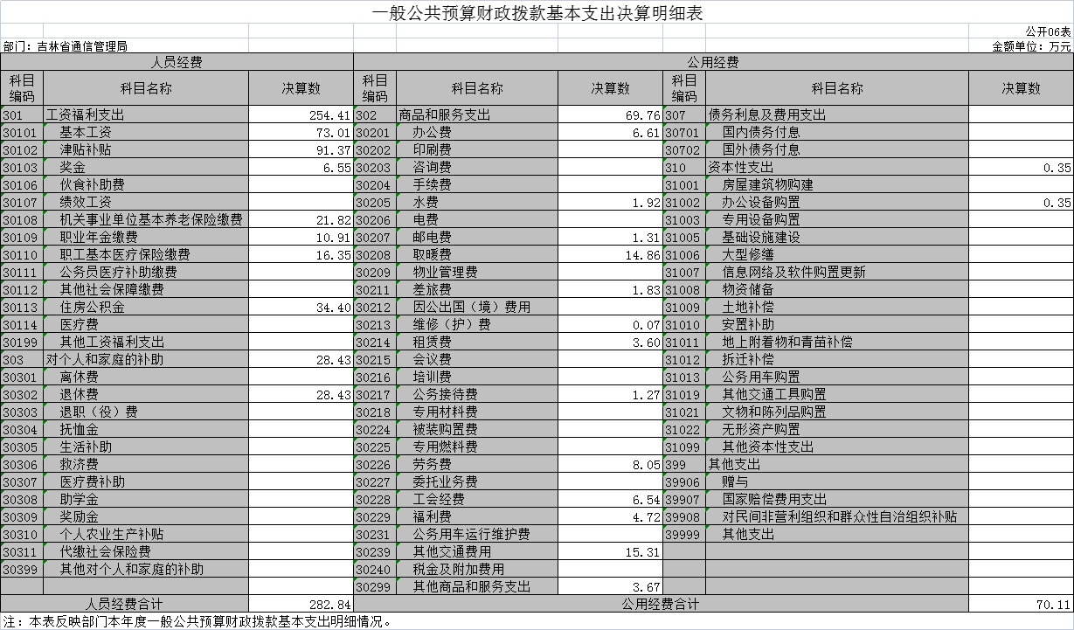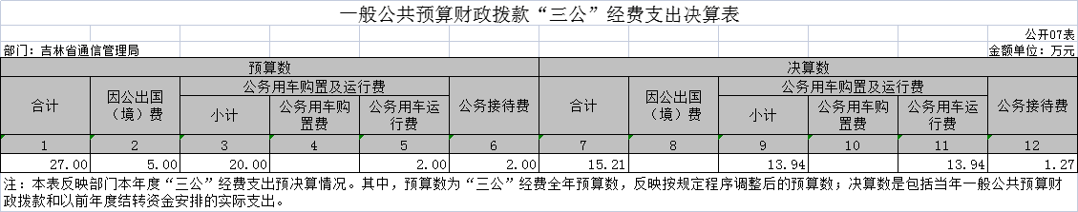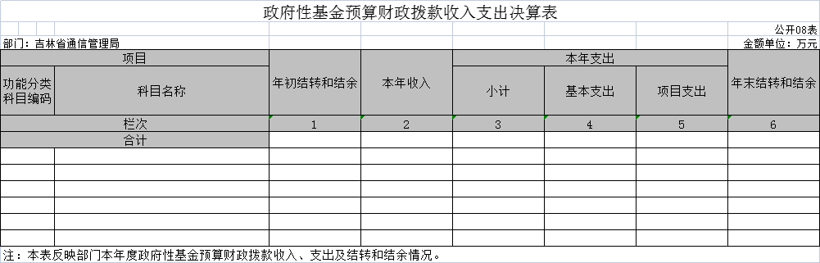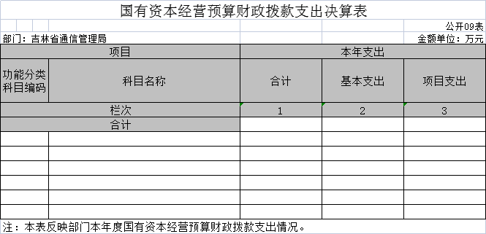

# 

# 第三部分

# 2021年度部门决算情况说明

## 

## 一、收入支出决算总体情况说明

2021年收、支总计均为4,998.02万元，与2020年相比，收、支总

计各增加570.9万元，增长12.90%。主要是中央基建投资项目支出增加。

**图1：收、支决算总计变动情况**

**（单位：万元）**



## 

## 二、收入决算情况说明

2021年度收入合计1,847.64万元，其中：财政拨款收入1,843.97万元，占99.80%；其他收入3.67万元，占0.20%。

**图2：收入决算**

## 



## 三、支出决算情况说明

2021年度支出合计2,209.99万元，其中：基本支出479.75万元，占21.71%；项目支出1,730.24万元，占78.29%。

**图3：支出决算**





## 四、财政拨款收入支出决算总体情况说明

2021年度财政拨款收、支总计均为2,988.58万元。与2020年相比，财政拨款收、支总计各增加888.38万元，增长42.30%。主要是中央基建投资项目结转增加。

**图4：财政拨款收、支决算总计变动情况**

**（单位：万元）**



## 

## 五、一般公共预算财政拨款支出决算情况说明

## （一）财政拨款支出决算总体情况

2021年度财政拨款支出1,838.96万元，占本年支出合计的83.21%。与2020年相比，财政拨款支出增加879.96万元，增长91.75%。主要是中央基建投资项目支出增加。

**图5：财政拨款支出决算变动情况**

**（单位：万元）**



## 

## （二）财政拨款支出决算结构情况

2021年度财政拨款支出1,838.96万元，主要用于以下方面：

社会保障和就业支出61.79万元，占3.36%；

卫生健康支出16.35万元，占0.89%；

资源勘探工业信息等支出1,686.22万元，占91.69%；

住房保障支出74.60万元，占4.06%。

**图6：财政拨款支出决算结构**





## （三）财政拨款支出决算具体情况

2021年度财政拨款支出年初预算为1,867.48万元，支出决算为1,838.96万元，完成年初预算的98.47%，其中：

1.社会保障和就业支出（类）行政事业单位养老支出（款）行政单位离退休（项）。年初预算为29.06万元，支出决算为29.06万元，完成年初预算的100%。

2.社会保障和就业支出（类）行政事业单位养老支出（款）机关事业单位基本养老保险缴费支出（项）。年初预算为21.82万元，支出决算为21.82万元，完成年初预算的100%。

3.社会保障和就业支出（类）行政事业单位养老支出（款）机关事业单位职业年金缴费支出（项）。年初预算为10.91万元，支出决算为10.91万元，完成年初预算的100%。

4.卫生健康支出（类）行政事业单位医疗（款）行政单位医疗（项）。年初预算为16.35万元，支出决算为16.35万元，完成年初预算的100%。

5.资源勘探工业信息等支出（类）工业和信息产业监管（款）。年初预算为1,714.74万元，支出决算为1,686.21万元，完成年初预算的98.34%。决算数大于预算数的主要原因是中央基建投资项目结转资金。

6.住房保障支出（类）住房改革支出（款）住房公积金（项）。年初预算为34.40万元，支出决算为34.40万元，完成年初预算的100%。

7.住房保障支出（类）住房改革支出（款）购房补贴（项）。年初预算为40.20万元，支出决算为40.20万元，完成年初预算的100%。

## 六、一般公共预算财政拨款基本支出决算情况说明

2021年度财政拨款基本支出352.95万元，其中：

人员经费282.84万元，主要包括：基本工资、津贴补贴、奖金、机关事业单位基本养老保险缴费、职业年金缴费、职工基本医疗保险缴费、公务员医疗补助缴费、其他社会保障缴费、住房公积金、其他工资福利支出和退休费。

公用经费70.11万元，主要包括：办公费、水费、邮电费、维修（护）费、物业管理费、差旅费、租赁费、公务接待费、劳务费、工会经费、福利费、其他交通费用和其他商品和服务支出。

## 七、一般公共预算财政拨款“三公”经费支出决算情况说明

## （一）“三公”经费财政拨款支出决算总体情况说明

2021年度“三公”经费财政拨款支出预算为27.00万元，支出决算为15.21万元，完成预算的56.33%。决算数小于预算数的主要原因：决算数小于预算数的主要原因：一是受疫情影响，未产生公出国（境）费支出；二是按照党中央、国务院关于过紧日子的有关要求，认真贯彻落实中央八项规定精神和厉行节约要求，从严控制“三公”经费开支，厉行节约。

## “三公”经费财政拨款支出决算具体情况说明

2021年度“三公”经费财政拨款支出决算中，因公出国（境）费0万元，占“三公”经费支出的0.00%；公务用车购置及运行费13.94万元，占“三公”经费支出的91.65%；公务接待费1.27万元，占“三公”经费支出的8.35%。具体情况如下：

**图7：“三公”经费财政拨款支出结构**



**1.因公出国（境）费**预算为5.00万元，支出决算为0万元，完成预算的0%，主要是受疫情影响，主管单位未组织出国（境）。

2. **公务用车购置及运行费**预算为20.00万元，支出决算为13.94万元，完成预算的69.7%，均为公务用车运行费支出。主要是按规定保留的公务用车的燃油费、维修费、保险费等支出。截至2021年12月31日，我单位公务用车保有量为5辆。

**3. 公务接待费**预算为2.00万元，支出决算为1.27万元，完成预算的63.5%，主要用于工业和信息化部所属单位与国内相关单位交流工作等情况发生的接待支出。2021年发生国内公务接待8批次，共78人次。

## 八、预算绩效情况说明

（一）预算绩效管理工作开展情况

根据预算绩效管理要求，我单位对2021年度4个一般公共预算项目，1个非财政拨款项目全面开展绩效自评，覆盖率100%。

（二）部门决算中项目绩效自评结果

从评价情况来看，各项目立项依据充分，立项程序规范，管理制度较为健全，组织实施较为有效，较好地实现了预期绩效目标。但评价也发现一些问题，如个别项目预算执行率偏低，项目实施进度缓慢等，将在下一步工作中予以改进。

## 九、其他重要事项的情况说明

（一）机关运行经费支出说明

2021年度机关运行经费支出70.11万元，比2020年度减少7.66万元，下降9.85%，主要原因是按照党中央、国务院关于过紧日子的有关要求，厉行节约，压减公用经费。

（二）政府采购支出说明

2021年度政府采购支出总额100.91万元，为政府采购服务支出。（三）国有资产占用情况说明

截至2021年12月31日，我单位共有车辆5辆，其中：主要领导干部用车1辆、机要通信用车1辆、应急保障用车1辆、特种专业技术用车2辆；单价50万元以上通用设备4台（套）。

# 

# 第四部分 名词解释

**一、一般公共预算财政拨款收入：**指中央财政当年拨付的资金。

**二、事业收入：**指事业单位开展专业业务活动及其辅助活动取得的收入。

**三、经营收入：**指事业单位在专业业务活动及其辅助活动之外开展非独立核算经营活动取得的收入。

**四、其他收入：**指除上述“一般公共预算财政拨款收入”、“事业收入”、“经营收入”等以外的收入，主要是非本级财政拨款收入、存款利息收入等。

**五、年初结转和结余：**指单位以前年度尚未完成、结转到本年仍按原规定用途继续使用的资金，或项目已完成等产生的结余资金。

**六、社会保障和就业支出（类）行政事业单位养老支出（款）行政单位离退休（项）：**反映海南省通信管理局退休人员的支出。

**七、社会保障和就业支出（类）行政事业单位养老支出（款）机关事业单位基本养老保险缴费支出（项）：**反映机关事业单位实施养老保险制度由单位缴纳的基本养老保险费支出。

**八、社会保障和就业支出（类）行政事业单位养老支出（款）机关事业单位职业年金缴费支出（项）：**反映机关事业单位实施养老保险制度由单位缴纳的职业年金支出。

**九、卫生健康支出（类）行政事业单位医疗（款）行政单位医疗（项）：**反映中央财政集中安排给各省、市、自治区、直辖市通信管理局的基本医疗保险缴费经费和公务员医疗补助经费。

**十、资源勘探工业信息等支出（类）工业和信息产业监管（款）：**反映海南省通信管理局用于保障机构运行、开展工业和信息产业监管工作的支出。

**十一、住房保障支出（类）住房改革支出（款）住房公积金（项）：**反映海南省通信管理局按人力资源和社会保障部、工业和信息化部规定的基本工资和津补贴以及规定比例为职工缴纳的住房公积金

**十二、住房保障支出（类）住房改革支出（款）购房补贴（项）：**反映按房改政策规定，行政事业单位向符合条件职工发放的购房补贴资金。

**十三、结余分配：**指事业单位按照会计制度规定缴纳的所得税以及从非财政补助结余中提取的职工福利基金、事业基金等。

**十四、年末结转和结余：**指单位按有关规定结转到下年或以后年度继续使用的资金。

**十五、基本支出：**指为保障机构正常运转、完成日常工作任务而发生的人员支出和公用支出。

**十六、项目支出：**指在基本支出之外为完成特定行政任务和事业发展目标所发生的支出。

**十七、经营支出：**指事业单位在专业业务活动及其辅助活动之外开展非独立核算经营活动发生的支出。

**十八、“三公”经费：**是指中央部门用财政拨款安排的因公出国（境）费、公务用车购置及运行费和公务接待费。其中因公出国（境）费反映单位公务出国（境）的国际旅费、国外城市交通费、住宿费、伙食费、培训费、公杂费等支出；公务用车购置及运行费反映单位公务用车车辆购置支出（含车辆购置税）、燃料费、维修费、过路过桥费、保险费、安全奖励费用等支出；公务接待费反映单位按规定开支的各类公务接待支出。

**十九、机关运行经费：**为保障行政单位（包括参照公务员法管理的事业单位）运行用于购买货物和服务的各项资金，包括办公及印刷费、邮电费、差旅费、会议费、福利费、日常维修费、专用材料及一般设备购置费、办公用房水电费、办公用房取暖费、办公用房物业管理费、公务用车运行维护费以及其他费用。